AFGØRELSE
afDELING FOR natur og miljø
vordingborg.dk

Miljøtilladelse efter husdyrbruglovens §16b
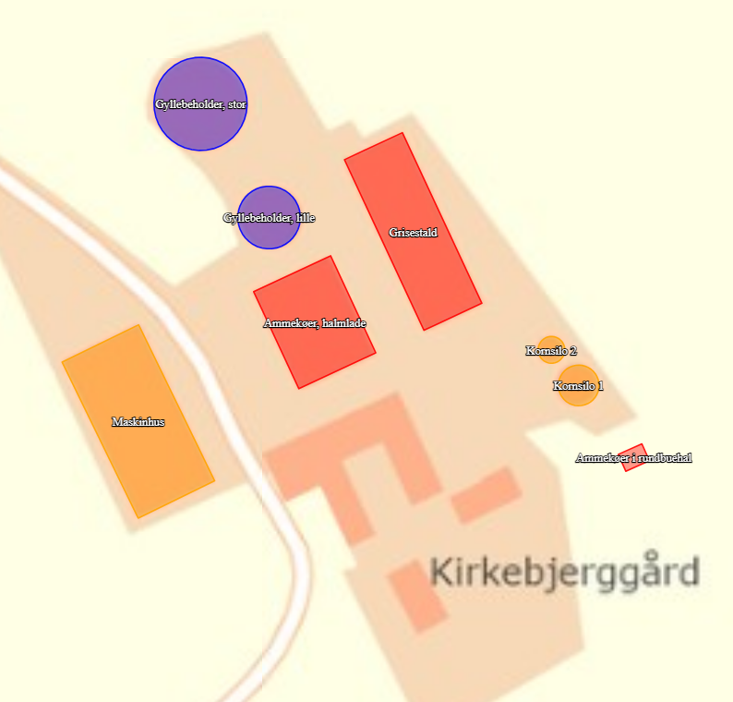

Ambjergvej 60, 4760 Vordingborg
Matr.nr. 27a Ørslev By, Ørslev
Den 10-08-2023

Sagsnr. 23-006348
Simone S. T. Billing
Telefon: 55 36 25 14
Landbrug@vordingborg.dk

Indholdsfortegnelse

1. Stamoplysninger 4
2. Ikke teknisk resume 5
3. Afgørelse 6
4. Vilkår 7
5. Generelle forhold 10
6. Indretning og drift af anlægget 10
7. Opbevaringsanlæg 12
8. Beliggenhed og påvirkning af landskabet 13
9. Ammoniakemission og BAT 16
10. Påvirkning af sårbar natur og sårbare arter 17
11. Vurdering af gener i lokalområdet 22
11.1 Lugt 22
11.2 Støj 23
11.3 Støv 25
11.4 Lys 25
11.5 Fluer og Skadedyr 25
11.6 Transport 26
12. Affald, reststoffer og ressourcer 26
13. Driftsforstyrrelser og uheld 28
14. Egenkontrol 29
15. Husdyrbrugets ophør 29
16. Samlet vurdering og konklusion 29
17. Høring 30
18. Gyldighed, retsbeskyttelse, revurdering meddelesespligt og øvrige forhold 30
19. Lovgrundlag 31
20. Klagevejledning og offentliggørelse 31
21. Interessentliste for høringsperiode og offentliggørelse 32
22. Bilag 1 – Situations- og afløbsplan 34

Stamoplysninger
Virksomhedens placering Ambjergvej 60, 4760 Vordingborg
Virksomhedens navn Kirkebjerggård
Virksomhedens art Slagtesvin og ammekvæg
Virksomhedsejer Torben Poulsen
Matrikler 27a, 26 g og 24e Ørslev By, Ørslev
5c, 1b, 7g og 7h Skallerup By, Udby
CVR nr. 13287597
Ejendomsnummer 3900016304
CHR nr. 15213
Ansøgers konsulent Agrovi I/S v/Ann Reitan Frost
Godkendelsesdato 10. august 2023
Tilsynsmyndighed Vordingborg Kommune

Ikke teknisk resume
Agrovi I/S v/ Ann Frost har på vegne af Torben Poulsen ansøgt om tilladelse efter husdyrlovens § 16 b til husdyrbruget på Ambjergvej 60, 4760 Vordingborg.

Husdyrbrugets har en tidligere tilladelse til slagtesvin, men ønsker i forbindelse med denne tilladelse også at have et mindre hold af ammekvæg.

Beskrivelse af det ansøgte projekt
Der søges om produktionsareal i den eksisterende svinestald og hertil udnyttelse af tidligere halmlade til produktionsareal samt brug af rundbuehal. I alt er der ansøgt om tilladelse til 990 m² produktionsareal i faste husdyranlæg.

Lugt
Lugtkonsekvenszonen for husdyrbruget er 407 meter. Lugtgeneafstanden til nærmeste nabo, nærmeste samlede bebyggelse, og byzone er overholdt.

Transporter
Transporter til og fra husdyrbruget forventes øget, men vurderes ikke til at være til væsentlig gene for omkringboende.

Påvirkning af natur
Husdyrbruget ligger over 2 km fra nærmeste kategori 1 naturområde, der er ’bøg på muld’. Der er ingen kumulation, altså bidrag med kvælstof, fra andre ejendomme. Kravet til maksimal belastning i lovgivningen er overholdt.

Nærmeste kategori 2 naturområder er to overdrev, der ligger 5-6 km hhv. øst og vest for husdyrbruget. Områderne modtager ikke ammoniak fra husdyrbruget og kravet om maksimal belastning overholdes dermed.

To naturpunkter inden for kategori 3 natur modtager mere end 1,0 kg ammoniak fra husdyrbruget og kommunen har derfor besigtiget områderne for at foretage en konkret vurdering af belastningen.

Hverken natur eller bilag IV-arter beskyttet efter danske nationale regler eller efter EU-regler, vil blive påvirket af projektet.

Ammoniakemission og Bedste Tilgængelige Teknologi (BAT)
Husdyrbrugets ansøgning overholder husdyrbruglovens krav om anvendelse af BAT med hensyn til ammoniakemission. Det samlede BAT-emissionskrav for ammoniak i det ansøgte er beregnet til 2.077 kg N/år, hvilket også er den faktisk ammoniakemission.

Afgørelse
Tilladelse
Vordingborg kommune meddeler hermed tilladelse til husdyrbruget på Ambjergvej 60, 4760 Vordingborg.

Tilladelsen omfatter eksisterende svinestald samt nyetableret produktionsarealer til ammekvæg i hhv. eksisterende halmlade og ny rundbuehal. Der meddeles tilladelse til samlet 990 m² produktionsareal. Fordelingen af produktionsarealer er vist i Tabel 1.

Tabel 1 Oversigt over husdyrbrugets staldanlæg med tilhørende produktionsareal, stald- og dyretype som ansøgt i husdyrgødkendelse.dk
Staldafsnit | Produktionsareal, m² | Staldtype | Dyretype/flexgruppe
Grisestald | 655 | 50-75 % fast gulv | Alle svin
Ammekøer i rundbuehal | 35 | Dybstrøelse | Alle kvæg, heste, får og geder
Ammekøer, halmlade | 300 | Dybstrøelse | Alle kvæg, heste, får og geder
I alt | 990

Vurdering
Det er Vordingborg Kommunes samlede vurdering, at det ansøgte projekt ikke vil medføre væsentlig påvirkning af miljøet, herunder i forhold til omgivelsernes sårbarhed og kvalitet bl.a. ved anvendelse af BAT.

Vordingborg Kommune har desuden vurderet, at projektet ikke vil gøre skade på de arter og naturtyper, der er på udpegningsgrundlaget for nærmeste Natura 2000 område. Samt at projektet ikke vil beskadige, eller ødelægge yngle- og rasteområder for dyre- og plantearter omfattet af habitatdirektivets bilag IV.

Bedriften skal ud over vilkår i miljøtilladelsen også overholde gældende love og bekendtgørelser for landbrug. Det gælder også selvom lovgivningen er skærpet i forhold til tilladelsen.

Tilladelsen meddeles i henhold til § 16 b i Lov om husdyrbrug og anvendelse af gødning m.v. jf. lovbekendtgørelse nr. 520 af 1. maj 2019 (Husdyrbrugloven).

Med venlig hilsen

Simone S. T. Billing

Miljømedarbejder
Vordingborg Kommune

Vilkår
- Husdyrbruget skal indrettes og drives og nye anlæg skal placeres i overensstemmelse med de oplysninger, der fremgår af den seneste version af ansøgningsskema 238815, version 2 samt tilladelsens vilkår.
- Miljøtilladelsen skal altid være at finde på husdyrbruget, enten udskrevet eller digitalt. Indholdet skal være driftsleder bekendt. Relevante vilkår i miljøtilladelsen skal være medarbejderne bekendt.
- Produktionsarealet må samlet set udgøre 990 m2 og skal være fordelt i staldafsnittene som angivet i Tabel 2 med de dyregrupper, staldsystemer som angivet.
Staldafsnit | Produktionsareal, m² | Staldtype | Dyretype/flexgruppe
Grisestald | 655 | 50-75 % fast gulv | Alle svin
Ammekøer i rundbuehal | 35 | Dybstrøelse | Alle kvæg, heste, får og geder
Ammekøer, halmlade | 300 | Dybstrøelse | Alle kvæg, heste, får og geder
I alt | 990

- Hele husdyrbruget og dets omgivelser skal holdes rent og ryddelig.
- Såfremt husdyrgødning bortskaffes til biogasanlæg eller forbrænding skal dokumentation herfor kunne forevises.
- Husdyrbruget bidrag til det ækvivalente, korrigerede støjniveau målt i dB(A) må i ethvert punkt på opholdsarealer ved boliger i det åbne land ikke overstige følgende værdier:
 | Tidsrum | max. lydniveau
Mandag – fredag | kl. 07.00 – 18.00 | 55 dB(A)
Mandag – fredag | kl. 18.00 – 22.00 | 45 dB(A)
Mandag – fredag | kl. 22.00 – 07.00 | 40 dB(A)
Lørdag | kl. 07.00 – 14.00 | 55 dB(A)
Lørdag | kl. 14.00 – 22.00 | 45 dB(A)
Lørdag | kl. 22.00 – 07.00 | 40 dB(A)
Søn- og helligdage | kl. 07.00 – 22.00 | 45 dB(A)
Søn- og helligdage | kl. 22.00 – 07.00 | 40 dB(A)
Maksimalværdien af støjniveauet om natten (kl. 22.00 – 07.00) må ikke overstige 55 dB (A) i ethvert punkt på opholdsarealer ved boliger i det åbne land.

- Husdyrbruget skal for egen regning dokumentere, at støjgrænserne overholdes, hvis Vordingborg Kommune finder det påkrævet. Dokumentation for overholdelse af støjkravene kan være i form af målinger i husdyrbrugets omgivelser (under fuld drift) eller kildestyrkemålinger ved de enkelte støjkilder, kombineret med beregninger efter den fælles nordiske beregningsmodel for industristøj. En sådan dokumentation kan højst kræves én gang årligt.
- Dokumentation skal ske ved måling/beregning af den støj, aktiviteterne påfører omgivelserne. Målingerne/beregningerne skal udføres som beskrevet i Miljøstyrelsens vejledning nr. 5/1984, nr. 6/1984 og nr. 5/1993.

- Målingerne/beregningerne skal foretages af et målefirma/institut, som er uvildigt, og som er godkendt af Miljøstyrelsen til at udføre dette arbejde.

- Støjvilkår omfatter al støj fra husdyrbruget – det vil sige også støj fra andet end faste, tekniske installationer. Vilkår om støj gælder al støj fra landbrugsdrift på husdyrbrugets bygningsparcel, og ikke støj fra for eksempel markdriften.
- Tomgangskørsel må kun ske, når det af tekniske årsager er påkrævet.
- Der må ikke etableres anden belysning end den, der er driftsmæssigt nødvendig.
- Risikoen for opformering og tilhold af skadedyr (fx fluer og rotter) skal mindskes.
- Der skal foretages en effektiv flue- og skadedyrsbekæmpelse, som minimum er i overensstemmelse med de til enhver til gældende retningslinjer fra Agro, Institut for Agroøkologi Århus Universitet.
- Dokumentation for korrekt bortskaffelse af affald i alle fraktioner der fremkommer i forbindelse med produktionen, herunder også bortskaffelse af døde dyr, skal opbevares i min 5 år og forevises på tilsynsmyndighedens forlangende.

- Tankning af diesel skal til enhver tid ske på en plads med fast og tæt bund med afløb til enten en olieudskiller samt evt. magasinbrønd eller således, at spild kan opsamles, og at der ikke er mulighed for afløb til jord, kloak, overflade- eller grundvand.
- Bedriftens olie- og kemiaffald skal opbevares under tag i dobbeltvægget emballage på støbt gulv uden afløb i nærheden eller i lukkede beholdere på støbt gulv med opkant, som minimum kan tilbageholde indholdet af den største beholder.
- Husdyrbrugets forbrug af el, vand, olie og diesel skal registreres en gang årligt og forevises ved tilsyn. Registreringerne skal gemmes minimum 5 år.
- Beredskabsplanen skal til enhver tid være ajourført, forståelig og tilgængelig for alle, som arbejder på bedriften.
- Planens indhold skal være kendt af gårdens ansatte mm. Og skal udleveres til indsatslederen/miljømyndigheden i forbindelse med uheld, forureninger, brand o.l.
- Husdyrbrugets ophør skal meddeles Vordingborg Kommune senest 3 måneder efter sidste produktionsdyr væk fra bedriften. Desuden skal følgende foretages:
Alle staldafsnit skal tømmes for husdyrgødning, der bortskaffes efter reglerne om udbringning af husdyrgødning.
  - Rester af foder skal fjernes på lovlig vis.
  - Olietanke relateret til produktionen skal tømmes.
  - Rester af kemikalier, spildolie, andet olieaffald, medicinaffald mv. relateret til dyreholdet skal fjernes.

Generelle forhold
Vordingborg Kommune modtog den 17. marts 2023 en ansøgning om miljøtilladelse til husdyrbrug på Ambjergvej 60, 4760 Vordingborg. Ansøgningen er indkommet grundet ønske om at udvide dyreholdet til også at omfatte ammekvæg i ny rundbuehal samt eksisterende halmlade.
Der er løbende tilgået kommunen supplerende oplysninger fra ansøger og konsulent. Med denne miljøtilladelse godkender Vordingborg Kommune hele husdyrbruget efter stipladsmodellen. Herefter vil det være husdyrbrugets produktionsarealer, der føres tilsyn med og ikke antallet af dyr.

Tilladelsen er omfattet af § 16b i husdyrbrugloven, da der er en ammoniakemission på mere end 750 kg pr. år.

Udgangspunktet for miljøtilladelsen er ansøgning fremsendt via www.husdyrgodkendelse.dk, hovedskema 238815, version 2.

Kommunen gør opmærksom på at hvis der under bygge- eller jordarbejdet i forbindelse med etablering af produktionsareal konstateres en forurening, eller opstår en mistanke om en forurening, der ikke er kortlagt i forvejen, skal arbejdet standses og Vordingborg Kommune kontaktes. Kontakt: 55 36 24 80 eller sende en mail til jordforurening@vordingborg.dk.

Vi bemærker også at hvis det f.eks. anvendes slagger eller knust asfalt i forbindelse med udvidelsen eller under kørselsarealer, skal der søges om tilladelse til dette.

Husdyrbruget skal ud over miljøtilladelsen også overholde gældende love og bekendtgørelser indenfor landbrug. Det gælder også selvom lovgivningen er skærpet i forhold til tilladelsen.

Vilkår
- Husdyrbruget skal indrettes og drives og nye anlæg skal placeres i overensstemmelse med de oplysninger, der fremgår af den seneste version af ansøgningsskema 238815, version 2 samt tilladelsens vilkår.

- Miljøtilladelsen skal altid være at finde på husdyrbruget, enten udskrevet eller digitalt. Indholdet skal være driftsleder bekendt. Relevante vilkår i miljøtilladelsen skal være medarbejderne bekendt.

Indretning og drift af anlægget
I dette afsnit beskrives husdyrbrugets anlæg og de produktionsarealer, som tillades. Dertil beskrives husdyrbrugets drift af arealerne.

Den eksisterende svinestald er etableret med 50-75 % fast gulv og har et produktionsareal på 655 m². Husdyrbruget har forud for denne tilladelse været godkendt til 3.040 slagtesvin (29-109 kg). Der har tidligere også været andre bygninger i brug til svin, men disse er taget ud af brug.

Svinestalden lejes ud til griseproducent med andre husdyrbrug på Sydsjælland, hvor i mellem dyrene rykkes rundt, men da afstanden til disse er stor, er husdyrbruget ikke teknisk eller forureningsmæssigt forbundet med de andre husdyrbrug.

Husdyrbruget udvides med ammekvæg, der skal gå i ny rundbuehal samt i eksisterende halmlade, som ændrer anvendelse.

Rundbuehallen er på 35 m² og indrettes med dybstrøelse. Da rundbuehallen ikke har fast bund og afløb må der ikke vandes og fodres inde i den efter § 8, stk. 5 i husdyrgødningsbekendtgørelsen.

I den eksisterende halmlade indrettes 300 m² med dybstrøelse. Halmladen er med fast gulv, hvor der etableres pumpesump.

I Tabel 2 ses oversigt over de produktionsarealer med tilhørende stald- og dyretype, som tillades. I bilag 1 ses situations- og afløbsplan for husdyrbruget.

Tabel 2 Oversigt over husdyrbrugets staldanlæg med tilhørende produktionsareal, stald- og dyretype som ansøgt i husdyrgødkendelse.dk
Staldafsnit | Produktionsareal, m² | I BBR,  Bruttoareal m² | Staldtype | Dyretype/flexgruppe
Grisestald | 655 | Ja, 816 | 50-75 % fast gulv | Alle svin
Ammekøer i rundbuehal | 35 | Nej | Dybstrøelse | Alle kvæg, heste, får og geder
Ammekøer, halmlade | 300 | Ja, 609 | Dybstrøelse | Alle kvæg, heste, får og geder
I alt | 990

Kommunens vurdering
Kommunen er enig i ansøgers indtastning af produktionsarealer i husdyrgodkendelse.dk. Det samlede produktionsareal er på 990 m². Kommunen vurderer, at produktionsarealerne, stald- og dyretyper samt antal måneder på græs er grundlaget for ansøgningssystemets beregninger af ammoniakfordampning fra staldene samt lugt og husdyrgødningens indhold af kvælstof og fosfor. Der stilles derfor vilkår om ovennævnte forhold, da det fastsætter rammen for de miljøpåvirkninger husdyrbruget har ret til at medføre.

Der er kommunens vurdering, at renholdelse af arealer i og udenfor stalden samt god staldhygiejne er med til at forebygge uhygiejniske forhold, skadedyr og lugtgener samt begrænse risikoen for forurening af luft, vand, jord og undergrund. Derfor stilles der vilkår om dette.

Vilkår
- Produktionsarealet må samlet set udgøre 990 m² og skal være fordelt i staldafsnittene som angivet i Tabel 2 med de dyregrupper, staldsystemer som angivet.
Staldafsnit | Produktionsareal, m² | Staldtype | Dyretype/flexgruppe
Grisestald | 655 | 50-75 % fast gulv | Alle svin
Ammekøer i rundbuehal | 35 | Dybstrøelse | Alle kvæg, heste, får og geder
Ammekøer, halmlade | 300 | Dybstrøelse | Alle kvæg, heste, får og geder
I alt | 990

- Hele husdyrbruget og dets omgivelser skal holdes rent og ryddelig.

Opbevaringsanlæg
I dette afsnit beskrives husdyrbrugets opbevaringsanlæg og opbevaringskapacitet.

Husdyrbruget har 2 gyllebeholdere på hhv. 800 og 1.800 m³. De modtager gylle fra svinestalden og har desuden forbindelse til halmladen, vaskeplads og forbeholder ved tidligere møddingsplads.

Den gamle møddingsplads bruges ikke længere, men da den har forbindelse til gyllebeholderne, vil overfladevand herfra blive ledt til gyllebeholder. Overfladevand fra bygninger ledes til dræn.

Ansøger har estimeret en samlet årlig gødningsproduktion på 1.623 m³ gylle og 340 m³ dybstrøelse. Med en samlet opbevaringskapacitet på 2.600 m² er opbevaringskapaciteten svarende til mere end 12 mdr og dermed overholdt.

Dybstrøelsen fjernes 1-2 gange om året og bringes enten direkte ud eller lægges i markstak.

Derudover vil anvendelsen af husdyrgødning fremgå i det årlige i gødningsregnskab, der lovpligtigt skal indberettes til Landbrugsstyrelsen. Gødningsregnskabet gemmes i minimum 5 år.

Kommunens vurdering
Vordingborg Kommune vurderer at husdyrbruget kan opfylde kravet til opbevaringskapacitet som beskrevet i husdyrgødningsbekendtgørelsens § 10. Ejer af husdyrbruget er forpligtet til at give kommunen besked, hvis der sker ændringer som har indflydelse på kapaciteten. Det er kommunens vurdering, at den generelle lovgivning om opbevaring og håndtering af gødning er tilstrækkelig til at sikre naboer mod unødige gener ved håndtering og udbringning af husdyrgødning. Hvis dybstrøelse og/eller gylle bortskaffes til biogasanlæg eller forbrænding skal kvittering fremvises på tilsyn. Der stilles vilkår om dette.

Vilkår
- Såfremt husdyrgødning bortskaffes til biogasanlæg eller forbrænding skal dokumentation herfor kunne forevises.

Beliggenhed og påvirkning af landskabet
Dette kapitel beskriver husdyrbrugets beliggenhed i forhold til omkringboende, bygningsmassernes påvirkning af landskabet og afstandskrav.

Husdyrbruget er placeret på Sydsjælland i landzonen mellem Udby og Ørslev tæt på Sydmotorvejen, se Figur 1. Husdyrbruget ligger knap 10 km fra kysten.
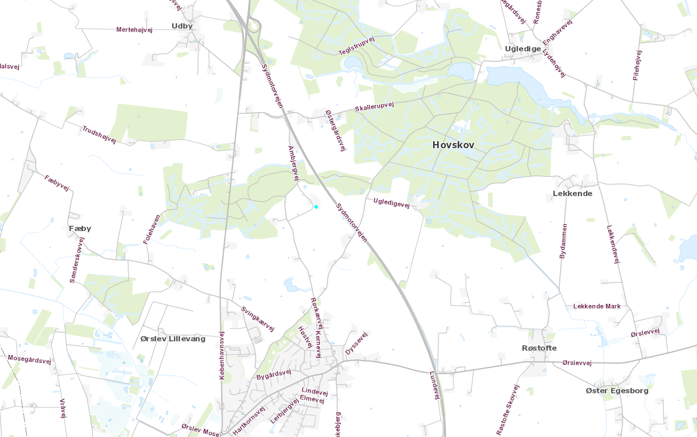
Figur 1 Kort, der angiver husdyrbrugets placering på Sydsjælland. Den røde cirkel angiver husdyrbrugets placering.

Husdyrbruget er placeret hensigtsmæssigt i forhold til byzone, samlet bebyggelse og enkelt liggende nabo. I Tabel 3 ses reelle afstande fra husdyranlæg til specifikke områder i forhold til afstandskrav beskrevet i husdyrbruglovens §§ 6 og 8.

Tabel 3 Oversigt over afstande fra stald- og opbevaringsanlæg til specifikke områder i forhold til afstandskrav i husdyrbruglovens §§ 6 og 8. Afstande er målt fra det anlæg, der er tættest på det specifikke område.
Specifikt område | Afstand fra anlægget (m) | Lovkrav, minimum (m)
Ikke almen vandindvinding | 27 | 25
Almen vandforsyningsboring | >50 | 50
Beboelse på egen ejendom | ~50 | 15
Vandløb rørlagt, dræn og vandhul/søer > 100 m² | ~60 | 15
Offentlig vej – privat fællesvej | ~110 | 15
Naboskel | ~95 | 30
Nabobeboelse | ~260 | 50
Samlet bebyggelse | ~1.200 | 50
Nuværende eller fremtidig planlagt byzone eller sommerhusområde | ~1.000 | 150
Levnedsmiddelvirksomhed | > 25 | 25

Kommunens landskabeligvurdering
Landbrugsejendommen Ambjergvej 60, 4760 Vordingborg er beliggende i det landskabsområde, som kaldes det Sydsjællandske landbrugsplateau. Den højtliggende moræne ligger i den nordlige del af Vordingborg Kommune og grænser helt op til Næstved Kommune. Morænefladen har ingen forbindelse til kysten.

Landskabet fremstår småbakket til fladt og kendetegnet ved sine dyrkede markflader med levende hegn og småbeplantninger.

Umiddelbart nord for ejendommen er der højt skovland. Landskabet her er et sammenhængende skovområde på den højtliggende moræne. Området er kuperet og nogle steder med ret stejle skråninger samt små og større høje.
Skovtypen er primært produktionsskov og varierer mellem løvskov og nåleskov, mellem lysninger og tættere skov samt mange vandløb/grøfter. Bebyggelsen er sparsom. Skoven udgør et massivt sammenhængende volumen i forhold til naboområdet, som er et åbent landbrugslandskab.

Indenfor det Sydsjællandske landbrugsplateau er der udpeget arealer, som er sårbare for yderligere tilplantninger i landskabet, så som skov og læhegn samt for tekniske anlæg. Tilplantninger op mod eksisterende gamle skovbryn vil ødelægge oplevelsen af markante skovbryn, der er markeret med skovdiger. Tilplantninger og tekniske anlæg er generelt uønskede i de områder, der er udpeget. Udpegningerne kan ses på Figur 2.
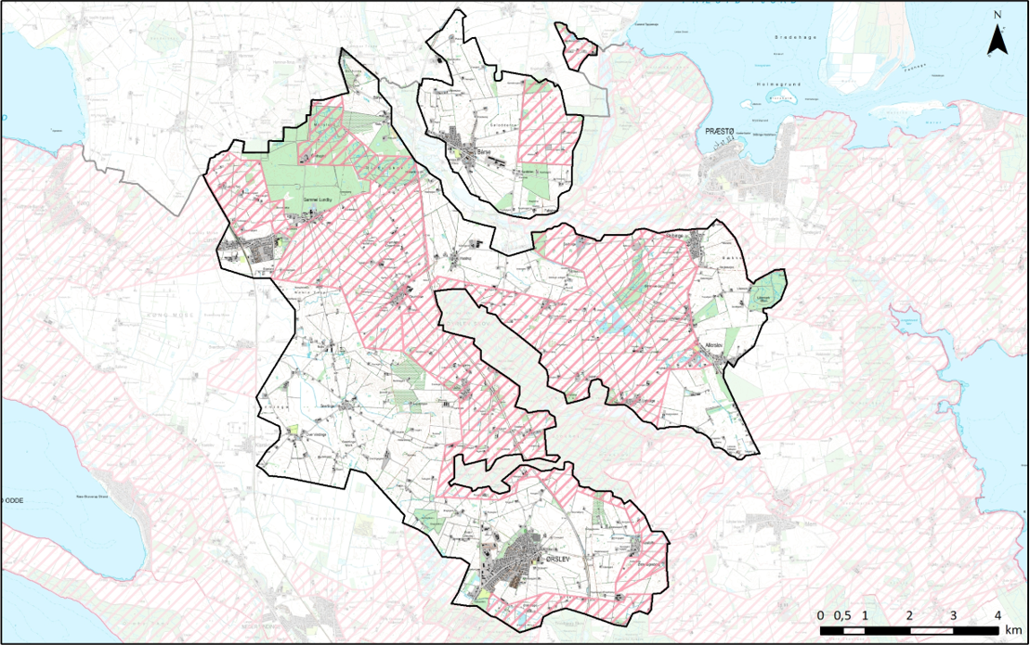
Figur 2 Kort over udpegninger på Sydsjælland, hvor det rødskarveret område er særlig sårbare landskaber.

Landskabet er generelt også sårbart for dominerende og utilpasset bebyggelse - såvel i det åbne land som i værdifulde landsbymiljøer.

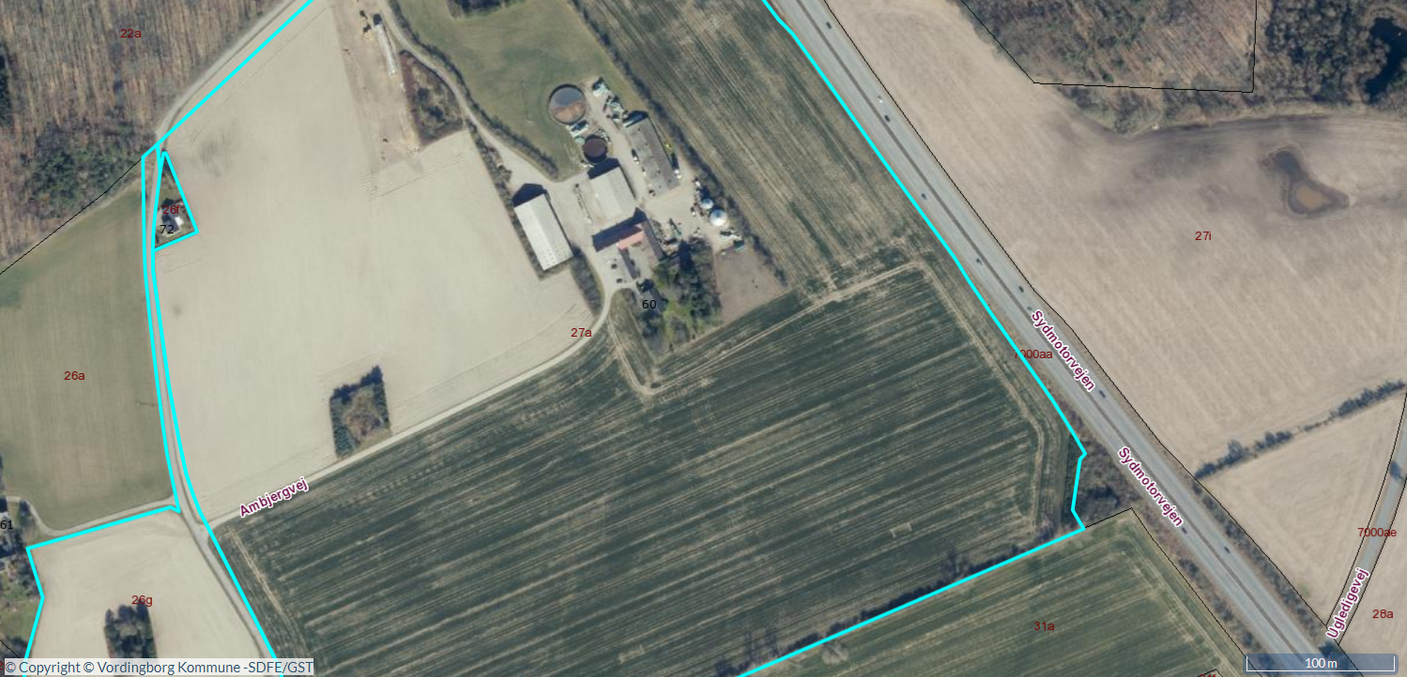
Figur 3 Kort over husdyrbrugets matrikel, hvor placering af anlæg fremgår.

Alle bygninger på husdyrbruget, Ambjergvej 60 ligger relativt tæt og danne derved en fin samlet enhed, se Figur 3. Den nye rundbuehal er placeret tæt på eksisterende driftsanlæg (kornsilo) og opført i en mørk grøn farve, så bygningen bliver mindre synlig i landskabet. Den allerede eksisterende beplantning skærmer gården fra motorvejen.

På ejendommen er der udpeget bevaringsværdigt landskab og skovbyggelinje, der karakteriseres som et særligt sårbart landskab. De opførte bygninger er alle placeret således, at de ikke skæmmer indsynet til skoven og oplevelsen af den markante bakke Ambjerg. Desuden er den nye rundbuehal opført i grøn farve, så den bliver mindst mulig synlig i landskabet. Og med en placering tæt ved eksisterende bebyggelse påvirker den ikke oplevelsen af det åbne landskab.

Vurdering
Afstandskrav for anlæg overholdes på husdyrbruget.

Ændret anvendelse af halmlade til stald har ingen betydning for landskabet, da der ikke sker ændringer af bygningen. Opsætning af rundbuehal er i tilknytning til eksisterende bebyggelse på husdyrbruget samt indpasset i landskabet.

Det er kommunens vurdering, at det ansøgte, ikke vil påvirke landskabet væsentligt, og der stilles derfor ikke vilkår.

Ændringer i husdyrbrugets udtryk, herunder bygninger, stalde, anlæg, farver og dimensioner betragtes som en godkendelsespligtigændring.

Ammoniakemission og BAT
Husdyrbrugets tab af ammoniak til omgivelserne beregnes som summen af emission fra stalde og opbevaringsanlæg. Beregningen af emission er baseret på oplysninger om produktionsarealer, stald- og dyretype samt opbevaring af husdyrgødning. I miljøtilladelser til husdyrbrug med en samlet ammoniakemission på mere end 750 kg NH₃-N pr. år skal der fastsættes vilkår til opfyldelse af krav til den maksimale emission ved anvendelse af BAT.

Husdyrbruget vil ved fuld udnyttelse af produktionsarealer udlede 2.077 kg NH₃-N/år. Samlet BAT-krav er på 2.077 kg NH₃-N/år og den faktiske emission er dermed lig det vejledende ammoniakkrav med BAT, se figur 3.
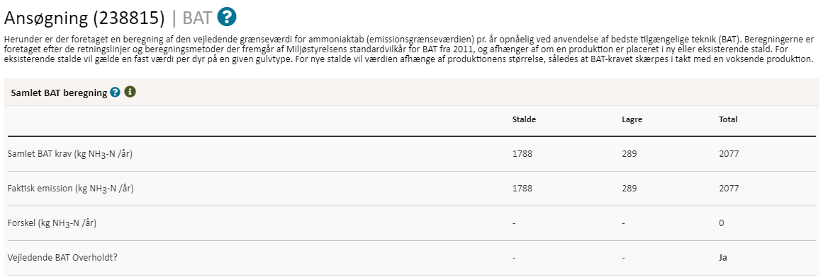
Figur 3 Samlede beregning for husdyrbrugets årlige ammoniakemission samt overholdelse af BAT krav jf. Husdyrgodkendelse.dk.

Kommunens vurdering
Vordingborg kommune er enig i ansøgers indtastning af stalde og lagre, som er grundlaget for beregninger vedrørende ammoniakemission.

Da den faktiske emission er lig med det samlede BAT-krav, stilles der ikke yderligere vilkår i forhold til BAT.

Påvirkning af sårbar natur og sårbare arter
Husdyrbrugets placering i forhold til beskyttet natur er vist i Figur 1. Husdyrbruget er placeret centralt på Sydsjælland og i lang afstand fra beskyttet natur.

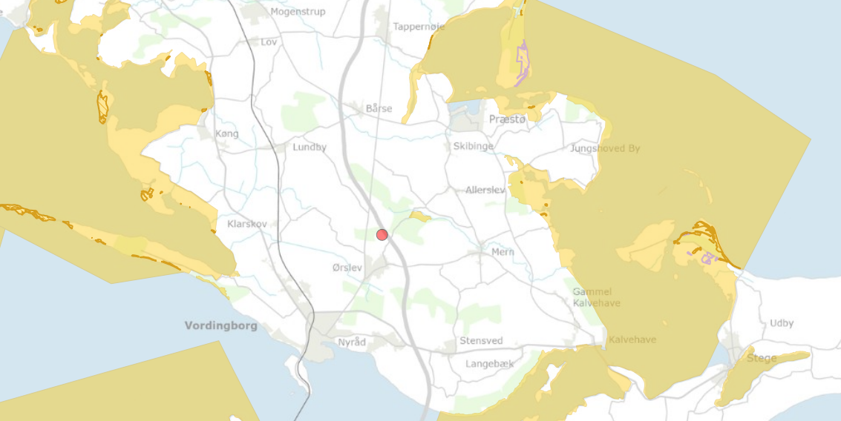
Figur 4 Kort over Sydsjælland med indtegnede naturområder. Den røde cirkel angiver husdyrbruget, Ambjergvej 60, 4760 Vordingborg. Det gule område angiver Natura2000-områder, mens de mørkegule og lilla markering viser hhv. overdrev og heder inden for kategori 1 og 2 natur. Udklip af kortmateriale fra Miljøstyrelsens miljø-GIS.

I det digitale ansøgningsskema, er der beregnet ammoniak deposition til udpegede naturpunkter omkring husdyrbruget. Naturpunkterne og ammoniakdeposition hertil fremgår af Tabel 4.

Tabel 4 Oversigt over naturpunkter, der ligger i nærheden af husdyrbruget samt ammoniakdeposition til disse områder fra husdyrbruget. Ammoniakdeposition er angivet i 8 års drift, nudrift og total (ansøgt drift).
Område | Kategori | Ruhed | Merdeposition, kg N/ha/år |  | Totaldeposition, kg N/ha/år
Område | Kategori | Ruhed | 8 års drift | Nudrift | Totaldeposition, kg N/ha/år
Dyrehave Skov | 1 | Skov | 0,0 | 0,0 | 0,1
Overdrev, Faksinge | 2 | Blandet natur med lav bevoksning | 0,0 | 0,0 | 0,0
Overdrev, Stuby | 2 | Blandet natur med lav bevoksning | 0,0 | 0,0 | 0,0
Mose, nord | 3 | Blandet natur med middel bevoksning | 0,0 | 0,0 | 0,0
Mose, nordøst | 3 | Blandet natur med middel bevoksning | 0,0 | 0,0 | 0,1
Mose, vest | 3 | Blandet natur med middel bevoksning | 0,0 | 0,0 | 0,2
Mose, sydøst | 3 | Blandet natur med middel bevoksning | 0,0 | 0,0 | 0,0
Skov, nord | 3 | Skov | 1,4 | 1,4 | 4,0
Skov, øst | 3 | Skov | 1,1 | 1,1 | 3,9
Skov, nordvest | 3 | Skov | 0,4 | 0,4 | 1,2
Sø, nordvest | 3 | Vand | 1,1 | 1,1 | 2,6
Sø, nord | 3 | Vand | 0,6 | 0,6 | 1,8
Sø, sydvest | 3 | Vand | 0,1 | 0,1 | 0,4
Sø, sydøst | 3 | Vand | 0,1 | 0,1 | 0,3

Kategori 1-natur
Det nærmeste kategori 1 naturområde ligger over 2 km fra husdyrbruget. Der er tale om naturtypen ’bøg på muld’. Området modtager ammoniakdeposition fra husdyrbruget svarende til 0,1 kg N/ha/år. Der er ikke kumulation med andre husdyrbrug og de lovgivningsmæssige krav på en maksimal totaldeposition på 0,7/0,4/0,2 kg N/ha/år er overholdt.

Kategori 2-natur
De nærmeste kategori 2 naturområder er to overdrev, der ligger 5-6 km hhv. øst og vest for husdyrbruget. Områderne modtager en totalbelastning på 0,0 kg N/ha/år, og lovgivningen krav om maksimal totaldeposition på 1,0 kg N/ha/år er derfor overholdt.

Kategori 3-natur
Afskæringskriteriet til kategori 3 natur er således, at kommunen uden yderligere vurdering kan tillade en merdeposition op til 1,0 kg N/ha, men ikke stille krav om mindre merdeposition end 1,0 kg N/ha.

Der er beregnet deposition på de nærmeste kategori 3 naturområder og 2 af punkterne får mere end 1 kg N/ha/år. Kommunen har derfor lavet vurdering af disse naturområder.

Anden natur
Kommunen skal desuden vurdere på eventuelle påvirkninger af anden omkringliggende natur, fx søer og engområder omfattet af Naturbeskyttelseslovens § 3 og naturlokaliteter, der kan indeholde bilag IV arter. Der er derfor foretaget depositionsberegninger til 4 nærliggende § 3 søer.

To af søerne modtager en merbelastning på over 1 kg N/ha/år og kommunen har derfor foretaget naturvurdering af disse søer.

Bilag IV arter
Ansøger oplyser, at der potentielt kan leve bilag IV arter, fx salamandere, omkring husdyrbruget. Der fjernes ikke levesteder i forbindelse med projektet og potentielle levesteder belastes ikke nævneværdigt med ammoniak.

Kommunens naturvurdering
Kommunen har foretaget besigtigelse af naturpunkterne:
- Sø nordvest (1,1 kg N/ha/år i merdeposition)
- Skov, Øst (1,1 kg N/ha/år i merdeposition)
- Skov, nord (1,4 kg N/ha/år i merdeposition)

Sø nordvest
For søen gælder, at der er tale om et mindre vandhul beskyttet af NBL §3. Der er ikke ketchet i søen. Søen er omkranset af bevoksning helt til søbredden, hvorfor vandhullet store dele af tiden er skyggepåvirket.

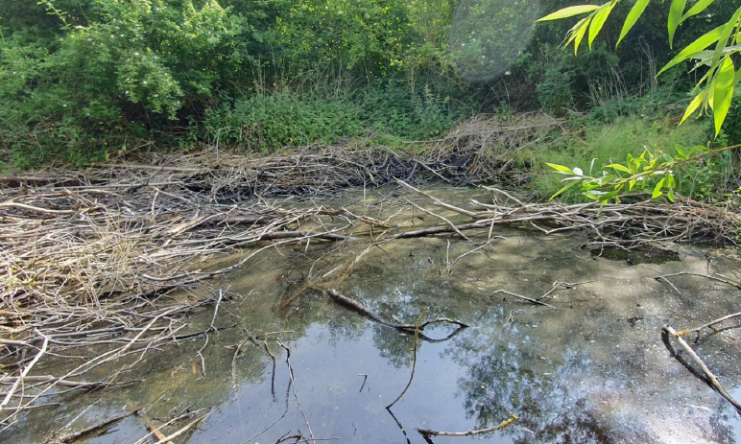
Figur 4 Sø nordvest. Skyggede pil ligger tilbage på søbredden.

Da søen er omkranset af bevoksning, vil frøer og salamander ikke have optimale forhold, men vil dog kunne leve i den.

Søer med stor grad af næringsstofpåvirkning er ikke optimale for padderne, men stor vandsalamander og springfrø vil kunne leve der. Spidssnudet frø er mere sjælden, men kan også findes.
Der var stadig vand i søen under besigtigelsen, hvilket kan medføre, at der kan være ynglende padder og lignende i søen. Grøn frø vil formentlig kunne yngle i søen. Grøn frø er på habitatdirektivets bilag V.

Formentlig kommer der fouragerende flagermus omkring søen, og der er mulighed for at de kan raste i store træer i skovbrynet. Ingen af træerne omkring søen vurderes at være gamle nok til at kunne rumme overvintrende flagermus, og der blev ikke konstateret egnede hulheder.

Det vurderes at der er tale om naturtypen 3150: næringsrige søer og vandhuller med flydeplanter eller store vandaks. Naturtypen er naturligt eutrof, dvs. at den konkrete sø er naturligt mere eller mindre næringsrig.

I den besøgte sø er vandplanterne forsvundet eller stærkt reduceret på grund af eutrofiering eller stor grad af skyggepåvirkning. Den lave vandstand kan være medvirkende årsag.
Naturtypen 3150 har jf. DCE-notat ikke nogen tålegrænse for kvælstof. Dvs. at søen er ikke kvælstofbegrænset.
Søen fremstår uden veludviklet bredvegetation, som evt. kunne blive påvirket af øget merdeposition. Søen en del af en remise, og dermed beskygges søen, hvilket vurderes at være den største faktor for manglende bredvegetation.
Merdepositionen jf. husdyrgodkendelse ligger for søen på 1,1 kg N/ha/år i merdeposition og 2,9 kg N/ha/år i totaldeposition.

Da søen som recipient ikke er kvælstofbegrænsede, kan det ikke forventes der sker nogen negativ tilstandsændring som følge af husdyrudvidelsen.

Hvad angår forekomsten af bilag IV-arter vurderes det, at der ikke sker nogen væsentlig negativ påvirkning, da søens tilstand ikke ændres.

Hvad angår padderne vil der ikke ske nogen ændring af raste- og fourageringsområder, idet skoven, hverken strukturelt eller vegetationsmæssigt vil ændres væsentligt negativt eller overhovedet.

Det er ligeledes vurderingen, at arter af flagermus ikke vil blive påvirket. Der er ikke grund til at tro, at projektet vil forårsage driftsændringer i skoven og dermed strukturelle ændringer ligesom der ikke er nogen grund til at antage, at fødegrundlaget i skoven og langs bryn (dvs. insektlivet) vil blive ændret som følge af projektet.

Skov, Nord
Udover Bøg som er dominerende i vedplantelaget ses stedvist en del Ahorn og spredte stilkege. Sparsomt ses ask langs grøfter og i lavninger. I det sydlige bryn mod anlægget ses hassel og flere større ældre bøgetræer. Skovbundsfloraen er præget af næringsrig bund, hvor der findes brændenælder, skovgaltetand, tidsler og forskellige almindelige græsser. Steder hvor bøgene står tæt, er der ingen skovbundsflora.

Skov, Øst
Stor dominans af bøg og ahorn i vedplantelaget. Spredte solitære egetræer og i grøfter og lavninger forekommer spredte ask. I brynet mod anlægget er der langt mellem større gamle træer. Skoven bærer præg af stort slid fra særligt dåvildt, da der kan erkendes bidskader på træer i stor højde, samt mangel på undervækst. Der er ikke meget skovbundsflora, da det meste er skygget væk eller spist af vildtet. Der findes dog et større område med stor konval, som indikerer skygget muldrig og måske kalkpåvirket jordbund.

Det er givet, at der er arter af flagermus i skoven. Dels bruger de skoven samt de udvendige og indvendige bryn som ledelinjer og fourageringsområde, dels rummer skoven givetvis dagsæder for flere arter i sommerhalvåret. Endelig kan det ikke udelukkes, at der i skovens gamle træer kan være ynglekolonier eller overvintringskolonier, men dette er ikke undersøgt.
Derudover er skoven sandsynligvis raste- og fourageringsområde for Bilag IV-padden Springfrø og rasteområde for Stor Vandsalamander. Begge arter er vidt udbredte på Sydsjælland, og især Springfrø er knyttet til løvskov.

Skovene udgøres for størstedelen af den skovhabitatnaturtype, der hedder Bøgeskov på muldbund (typekode 9130). Det er en almindelig og udbredt skovtype i Østdanmark. Skovens tålegrænse ligger i den høje ende af intervallet 10-20 kg N/ha/år (jf. ammoniak-manualen). Hovedparten af den ammoniak, der afsættes som følge af meremissionen fra anlægget, afsættes i skovbrynet og de nærmeste indtil 100 meter fra anlægget.

Skov nord har en samlet deposition af kg N/ha/år i gennemsnit over 3 år (2019-2021) på 9,7-11,1 og lagt sammen med totaldepositionen fra anlægget på 4,0 kg N/ha/år, giver det en totalbelastning på 13,7-15,1 kg N/ha/år, hvilket er inden for tålegrænsen.

Skov øst har en samlet deposition af kg N/ha/år i gennemsnit over 3 år (2019-2021) på 11,1-12,6 og lagt sammen med totaldepositionen fra anlægget på 3,9 kg N/ha/år, giver det en totalbelastning på 15-16,5 kg N/ha/år, hvilket er inden for tålegrænsen.

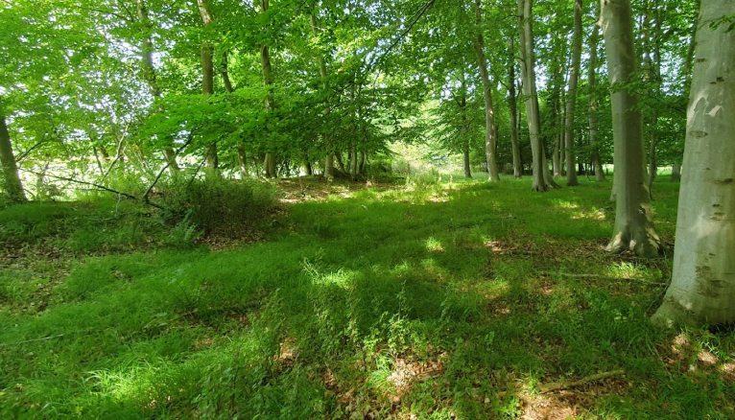
Figur 5 Skov nord.

Der er ved besigtigelsen ikke fundet jordbundstyper eller arter, der i sig selv er følsomme overfor en begrænset merdeposition.

Skoven vurderes ikke at være ammoniakfølsom ud fra den forekommende jordbund og dominerende træ- og urtelag.

Den samlede vurdering for skovene og forekommende bilag IV-arter er at skovene ikke er ammoniakfølsomme, smat at yngle-, raste og fourageringsområder for Bilag IV-arter (flagermus og padder) vil ikke blive påvirket.

Kommunens vurdering
Vordingborg Kommune er enig i udpegningen samt beskrivelsen omkring ammoniakemission og deposition til naturpunkter i ansøgningsskema.

Der er ved besigtigelse ikke konstateret andre forhold end søen og skovene, som kunne blive påvirket af den forøgede deposition. Det er på den baggrund ikke nødvendigt, at stille vilkår for at sikre søens § 3 status eller lokaliteterne, som potentiel ynglelokalitet for bilag IV-arter. Lodsejer kan med fordel tynde lidt ud i bevoksningen /remisen omkring søen, særligt mod syg, så søen igen får lidt mere lys.

Vurdering af gener i lokalområdet
Husdyrbrugets anlæg og drift kan give anledning til gener i lokalområdet. Gener i form af lugt, lys, støj, støv, transport og skadedyr er beskrevet i dette kapitel.

Lugt
Den primære kilde til lugt fra husdyrbruget er fra stalde og rundbuehal. Lugtgener fra opbevaringsanlæg og gylleudbringning indgår ikke i beregningerne i husdyrgodkendelse.dk, men håndteres gennem de generelle regler i husdyrgødningsbekendtgørelsen.

Lugtbidraget fra staldene afhænger af produktionsarealet, gulvtype og dyretype. Der beregnes en vægtet gennemsnitsafstand ud fra husdyrbrugets lugtcentrum i forhold til byzone/sommerhusområde, samlet bebyggelse og enkeltliggende bolig.

Alle lugtgenekriterier er overholdt for husdyrbruget og der er ingen kumulation med øvrige husdyrbrug. I Figur 6 ses det samlede resultat af lugtberegningerne fra ansøgningsskemaet i husdyrgodkendelse.dk.
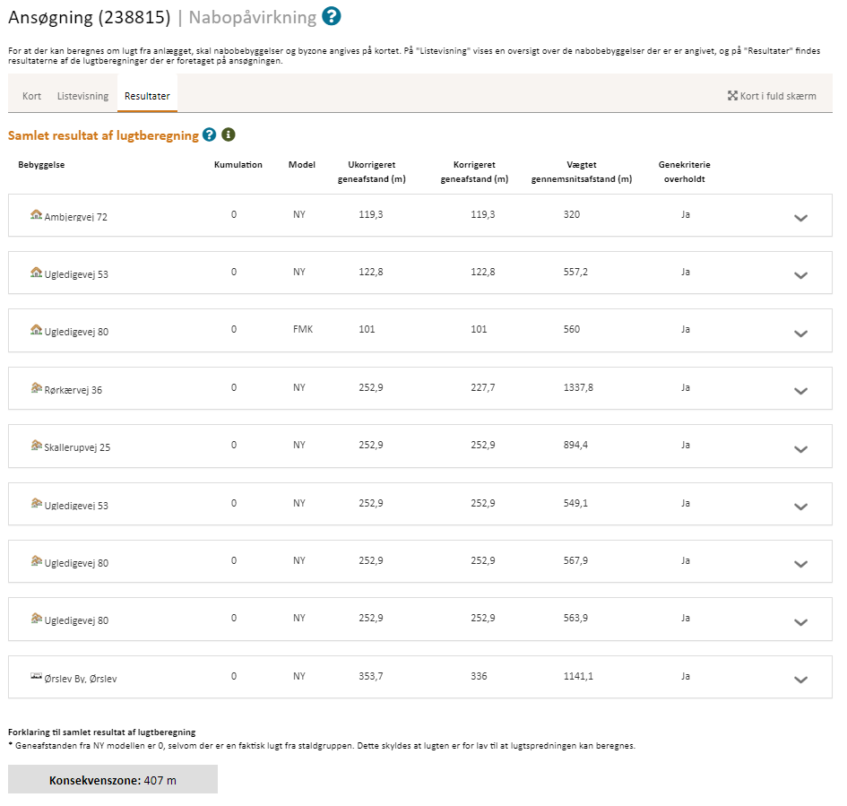
Figur 6 Samlet resultat af lugtberegninger fra ansøgningsskemaet i husdyrgodkendelse.dk.

Vurdering
Det er Vordingborg Kommunes vurdering, at lugtgenerne fra husdyrbruget ikke vil være til væsentlig gene for omkringboende, da lugtgenekriterier overholdes. Lugtgener i forbindelse med markarbejde, og håndtering af husdyrgødning i særligt forår og efterår kan forekomme. Disse gener vurderes at være forventelige. I afsnit 6 om indretning og drift er der stillet vilkår om renholdelse af arealer både i og udenfor stalden, hvilket også er med til at reducere risikoen for lugt. Der stilles ikke yderligere vilkår til lugt.

Støj
Støj fra husdyrbruget og generelt driftstøj kan give anledning til gener for omkringboende. Herunder også lav frekvent støj, rystelser og vibrationer.

Ansøger beskriver stalde, ventilationsanlæg og transport som værende de primære støjkilder fra husdyrbruget. Støjen vil primært foregå inden for normal arbejdstid, dog vil der i højsæsonerne fra markdrift forventes støj uden for normal arbejdstid.

For at begrænse støj fra husdyrbruget har ansøger foderanlæg inde i bygninger. Dertil kommer kontrol og service af maskiner og mekaniske installationer jævnligt.

Ansøger beskriver, at der ikke er stationære kilder til rystelser og vibrationer på husdyrbruget. Kilder til rystelser og vibrationer kan være tunge køretøjer fx lastbiler, der holder i tomgang.

Vurdering
Vordingborg kommune vurderer, at støjen fra husdyrbruget og landbrugets drift er inden for de rammer, man kan forvente, af en virksomhed i den størrelse. Husdyrbruget er placeret i god afstand fra omkringliggende. Dog stilles der vilkår om husdyrbrugets støjbelastning til omgivelserne, således generelle støjniveauer overholdes.

Vilkår
- Husdyrbruget bidrag til det ækvivalente, korrigerede støjniveau målt i dB(A) må i ethvert punkt på opholdsarealer ved boliger i det åbne land ikke overstige følgende værdier:

 | Tidsrum | max. lydniveau
Mandag – fredag | kl. 07.00 – 18.00 | 55 dB(A)
Mandag – fredag | kl. 18.00 – 22.00 | 45 dB(A)
Mandag – fredag | kl. 22.00 – 07.00 | 40 dB(A)
Lørdag | kl. 07.00 – 14.00 | 55 dB(A)
Lørdag | kl. 14.00 – 22.00 | 45 dB(A)
Lørdag | kl. 22.00 – 07.00 | 40 dB(A)
Søn- og helligdage | kl. 07.00 – 22.00 | 45 dB(A)
Søn- og helligdage | kl. 22.00 – 07.00 | 40 dB(A)

Maksimalværdien af støjniveauet om natten (kl. 22.00 – 07.00) må ikke overstige 55 dB (A) i ethvert punkt på opholdsarealer ved boliger i det åbne land.

- Husdyrbruget skal for egen regning dokumentere, at støjgrænserne overholdes, hvis Vordingborg Kommune finder det påkrævet. Dokumentation for overholdelse af støjkravene kan være i form af målinger i husdyrbrugets omgivelser (under fuld drift) eller kildestyrkemålinger ved de enkelte støjkilder, kombineret med beregninger efter den fælles nordiske beregningsmodel for industristøj. En sådan dokumentation kan højst kræves én gang årligt

- Dokumentation skal ske ved måling/beregning af den støj, aktiviteterne påfører omgivelserne. Målingerne/beregningerne skal udføres som beskrevet i Miljøstyrelsens vejledning nr. 5/1984, nr. 6/1984 og nr. 5/1993.

- Målingerne/beregningerne skal foretages af et målefirma/institut, som er uvildigt, og som er godkendt af Miljøstyrelsen til at udføre dette arbejde.

- Støjvilkår omfatter al støj fra husdyrbruget – det vil sige også støj fra andet end faste, tekniske installationer. Vilkår om støj gælder al støj fra landbrugsdrift på husdyrbrugets bygningsparcel, og ikke støj fra for eksempel markdriften.

- Tomgangskørsel må kun ske, når det af tekniske årsager er påkrævet.

Støv
Ansøger beskriver at de væsentligste årsager til støv fra husdyrbruget vil være håndtering af foder og strøelse samt transporter på grusvej. Håndtering af foder og strøelse sker dog primært indendørs i staldene.

Kommunes vurdering
Vordingborg Kommune vurderer, at støv i forbindelse med drift og transport på husdyrbruget sker med god afstand til omkringboende og derfor ikke bør give anledning til støvgener. Der stilles på den baggrund ingen vilkår.

Lys
Ansøger beskriver, at der ved normal drift vil være lys i staldene fra kl. 6-18, og at der normaltvis ikke er lys i staldene om natten. Udendørs projektører og lamper er vendt nedad.

Kommunes vurdering
Vordingborg Kommune vurderer, at belysningen på husdyrbruget er driftsmæssig nødvendig. For at sikre, at husdyrbruget ikke opsætter unødvendigt lys, stilles der vilkår om dette.

Vilkår
- Der må ikke etableres anden belysning end den, der er driftsmæssigt nødvendig.

Fluer og Skadedyr
Ansøger beskriver, at regelmæssige rengøring af stalde og opbevaringsanlæg vil være det primære middel til at forebygge fluer og skadedyr. Dertil kommer overdækning af døde dyr.

Kommunes vurdering
Vordingborg Kommune vurderer, at der altid vil være en risiko for skadedyr i form af rotter, fluer og andre skadedyr på husdyrbrug, der opbevarer og håndtere foder samt gødning. Fokus på renholdelse og hygiejne minimerer dog risikoen, derfor er der stille vilkår om renholdelse under afsnit 6 om indretning og drift af anlægget. Kommunen stiller dertil standardvilkår om reducering af risiko for skadedyr samt bekæmpelse af skadedyr.

Vilkår
- Risikoen for opformering og tilhold af skadedyr (fx fluer og rotter) skal mindskes.
- Der skal foretages en effektiv flue- og skadedyrsbekæmpelse, som minimum er i overensstemmelse med de til enhver til gældende retningslinjer fra Agro, Institut for Agroøkologi Århus Universitet.

Transport
Husdyrbrugets placering på Ambjergvej giver mulighed for indkørsel til husdyrbruget både fra nord og fra vest.

Ansøgers estimat over antallet og typer af transporter kan ses i Tabel 5.

Tabel 5 Husdyrbrugets estimat over antallet af kørsler i nudrift og ansøgt drift.
Transporttype | Nudrift | Ansøgt
Dyr til slagtning/salg | 52 | 52
Kraftfoder, sækkevarer, mm | 26 | 26
Dybstrøelse | 0 | 15
Olie/diesel | 12 | 12
Renovation | 12 | 12
DAKA | 52 | 52
Diverse (ikke persontransport) | 10 | 10
Korn til siloer (kun i høst) | 65 | 65
Dyr til og fra Kirkebjerggård | 0 | 26
I alt | 214 | 255

Kommunes vurdering
Vordingborg Kommune vurderer, at antallet af transporter til og fra husdyrbruget ligger inden for de rammer, man kan forvente af et husdyrbrug af den størrelse. Forøgelsen af transporter skyldes flytning af kvæget samt kørsel med dybstrøelse

Det er kommunens vurdering, at vibrationer og rystelser fra husdyrbruget ikke vil genere naboer, da disse bor i relativ god afstand fra husdyrbruget.

Der stilles ikke vilkår om transport.

Affald, reststoffer og ressourcer
I dette kapitel beskrives husdyrbrugets håndtering af affald og reststoffer samt forbrug af ressourcer.

Ansøgers beskrivelse af affald
Der sker ingen væsentlige ændringer af husdyrbrugets affaldsproduktion eller –håndtering.
I forbindelse med drift på husdyrbruget produceres der husdyrgødning, som genanvendes som gødning på markerne. Foderspild søges minimeret mest muligt, da foder er en omkostning i produktionen. De affaldsmængder som skal håndteres, opbevares og bortskaffes, er primært emballage fra de hjælpestoffer som indgår i driften.

Affaldet fra husdyrbruget kan inddeles i følgende affaldsfraktioner;
- Dagrenovation
- Genbrugeligt affald (pap, papir, jern, rengjort glas, metal, plastsække, paller etc.)
- Farligt affald (lysstofrør, pærer, spraydåser, batterier etc.)
- Forbrændingsegnet affald (papirsække, emballage etc.)
- Deponeringsegnet affald (spildolie, lysstofrør, etc.)
- Medicinaffald (kanyler og medicinflasker).
Affald fra husdyrbruget består hovedsagelig af tomme sække (papir og plast), papkasser fra leveringer af f.eks. reservedele, sprayflasker, plastikdunke, wrapplastik og medicin. Derudover er der spildolie fra maskiner.

Affald sorteres og alt brændbart affald opbevares i containere, der afhentes af vognmand eller afleveres på kommunale genbrugsstation. Spildolie afhentes af DOG eller lignende. Veterinært/ medicinsk affald afsættes til kommunal affaldsordning eller returneres med dyrlæge. Ikke brændbart affald eller deponeringsegnet affald så som lysstofrør, sprayflasker, batterier etc. sorteres og opbevares i sække/tønder i værkstedet til det afleveres til kommunalt genbrug. Gammelt jern afsættes til genbrug.

Døde dyr opbevares ved den nordlige indkørselsvej, dækkes over og bliver afhentet af DAKA hurtigt muligt.

Der er ikke umiddelbart farlige stoffer på ejendommen, og der redegøres derfor ikke for potentiel substitution af disse.

Spildolie (max. 200 l årligt) opbevares i tønder på spildbakke i værkstedet.

Kemikalieaffald består af dunke fra rengøringsmidler og markkemi. Disse afhændes til småt brændbart.

Forbrug af ressourcer
Ansøger oplyser, at det største energiforbrug går til ventilationsanlæg, som serviceres og vedligeholdes for at fungere optimalt. Derudover bruges der strøm til belysning, hvor lysstofrør og lignende af ældre dato blive udskiftet med mere energioptimale produkter efterhånden som de skal udskiftes.

Husdyrbrugets forbrug af ressourcer er estimeret og fremgår af Tabel 6

Tabel 6 Oversigt over husdyrbrugets estimeret forbrug af ressourcer.
Ressource | Ansøgt
Elforbrug (estimat) | 50.000 kWh
Vand | 5.000 m³
Dieselolie til traktorer | 10.000 liter
Halm til strøelse | 15-20 ton

Husdyrbruget har en dieseltank på 5.900 m³, der står placeret i maskinhus, se situations- og afløbsplan.

Kommunens vurdering
Vordingborg Kommune vurderer, at husdyrbrugets håndtering af affald følger kommunens regulativer for affaldshåndtering. Dog bemærkes det, at husdyrbruget er forpligtet til at sortere alt affald, således mest muligt kan genanvendes. Det gælder også husstandslignende affald som fx madaffald fra medarbejdere, som skal håndteres sammen med de andet erhvervsaffald ikke som ikke må indgå i den private sortering. Der stilles vilkår om dokumentation for korrekt bortskaffelse.

Det vurderes, at tankning af makiner kan udgøre risiko for forurening på husdyrbruget, og derfor stilles der vilkår omkring dette.

Husdyrbrugets håndtering og opbevaring af spildolie kan også give risiko for forurening og derfor stilles der vilkår om dette.

Kommunen vurderer, at opmærksomhed på forbrug er energi, vand og diesel kan være med til at forebygge uhensigtsmæssigt forbrug samt lækager. Derfor stilles der vilkår omkring dette.

Ansøger oplyser at ejendommen og dyreholdet skal forsynes fra Ørslev vandværk. Kommunen bemærker, at ansøger skal kontakte vandværket for aftale om estimeret vandforbrug.

Vilkår
- Dokumentation for korrekt bortskaffelse af affald i alle fraktioner der fremkommer i forbindelse med produktionen, herunder også bortskaffelse af døde dyr, skal opbevares i min 5 år og forevises på tilsynsmyndighedens forlangende.

- Tankning af diesel skal til enhver tid ske på en plads med fast og tæt bund med afløb til enten en olieudskiller samt evt. magasinbrønd eller således, at spild kan opsamles, og at der ikke er mulighed for afløb til jord, kloak, overflade- eller grundvand.

- Bedriftens olie- og kemiaffald skal opbevares under tag i dobbeltvægget emballage på støbt gulv uden afløb i nærheden eller i lukkede beholdere på støbt gulv med opkant, som minimum kan tilbageholde indholdet af den største beholder.

- Husdyrbrugets forbrug af el, vand, olie og diesel skal registreres en gang årligt og forevises ved tilsyn. Registreringerne skal gemmes minimum 5 år.

Driftsforstyrrelser og uheld
I forbindelse med drift af husdyrbruget, er der risiko for uheld og miljøforurening. For at være i stand til at håndtere uheld eller forurening hurtigt og effektivt, skal der for ejendommen udarbejdes en beredskabsplan.

Lovgivningen forpligter husdyrbruget til at underrette alarmcentralen og efterfølgende tilsynsmyndigheden i tilfælde af uheld eller forurening. Alarmcentralen kan kontaktes på 112 og tilsynsmyndigheden på 55 36 36 36. Uden for almindelig arbejdstid kontaktes miljøvagten på 114.

Vurdering
Det er Vordingborg kommunes vurdering, at husdyrbruget skal have en beredskabsplan, der skal være ajourført, således den indeholder de vigtigste telefonnumre samt instrukser i tilfælde af brand, uheld eller driftsforstyrrelser. Der stilles derfor vilkår om dette.

Vilkår
- Beredskabsplanen skal til enhver tid være ajourført, forståelig og tilgængelig for alle, som arbejder på bedriften.
- Planens indhold skal være kendt af gårdens ansatte mm. Og skal udleveres til indsatslederen/miljømyndigheden i forbindelse med uheld, forureninger, brand o.l.

Egenkontrol
Husdyrbruget skal til en hver tid over for Vordingborg Kommune kunne fremlægge dokumentation og optegnelser, der dokumenterer, at ansøgningens forudsætninger og tilladelsens vilkår overholdes. Desuden skal husdyrbruget ved tilsyn kunne dokumentere lovpligtig egenkontrol indenfor f.eks. logbog for flydelag og markstakke, skriftlige aftaler for fx opbevaring af husdyrgødning på anden ejendom.

Vurdering
Vordingborg kommune vurderer, at lovgivningen er tilstrækkelige dækkende i forhold til krav om egenkontrol på husdyrbruget ud over de allerede stillede vilkår om el- og vandregistrering.

Husdyrbrugets ophør
I forbindelse med et eventuelt ophør af husdyrproduktionen skal stalde tømmes samt rengøres. Et eventuelt ophør med dyrehold skal meddeles Vordingborg Kommune. Derfor er der stillet vilkår omkring dette.

Vilkår
- Husdyrbrugets ophør skal meddeles Vordingborg Kommune senest 3 måneder efter sidste produktionsdyr væk fra bedriften. Desuden skal følgende foretages:
  - Alle staldafsnit skal tømmes for husdyrgødning, der bortskaffes efter reglerne om udbringning af husdyrgødning.
  - Rester af foder skal fjernes på lovlig vis.
  - Rester af kemikalier, spildolie, andet olieaffald, medicinaffald mv. relateret til dyreholdet skal fjernes.

Samlet vurdering og konklusion
Det er Vordingborg Kommunes samlede vurdering, at husdyrbruget samlet set overholder de krav som lovgivningen stiller, og at der med tilladelsens stillede vilkår, ikke vil forekomme væsentlige indvirkninger på miljøet. Der kan derfor meddeles tilladelse til det ansøgte projekt.

Høring
Forslaget til miljøtilladelse er sendt i 14 dages nabo- og partshøring fra den 4. juli til og med den 4. august 2023, hvor naboer og omkringboende har haft muligt for at komme med bemærkninger til udkastet. Naboer og omkringboende er i denne forstand ejere af matrikler, der støder op til ejendommen, samt lejere og beboere indenfor lugtkonsekvenszonen, der er på 313 meter. Dertil personer, der er væsentligt og individuelt berørt af husdyrbrugets udvidelse. Der indkom ingen bemærkninger til projektet i høringsfasen.

Ligeledes har ansøger og konsulent haft udkastet i høring.

Gyldighed, retsbeskyttelse, revurdering meddelesespligt og øvrige forhold
Afgørelsen omfatter alene forholdet til husdyrbrugloven. Miljøtilladelsen fritager ikke for krav om eventuel tilladelse, godkendelse, dispensation eller lignede efter anden lovgivning herunder Spildevandsbekendtgørelsen, Naturbeskyttelsesloven eller Byggeloven og for andre bestemmelser.

Hvis der foretages ændringer på landbrugsbedriften, som er omfattet af godkendelse- eller anmeldepligt, skal Vordingborg Kommune orienteres.

Denne miljøtilladelse er omfattet af 8 års retsbeskyttelse. Retsbeskyttelsen udløber i 2031. Kommunen kan dog i særlige tilfælde meddele forbud eller påbud før der er forløbet 8 år, jf. § 40, stk. 2 i husdyrloven.

Tilladelsen bortfalder, hvis den ikke er udnyttet senest 6 år fra det er meddelt, hvis en del af denne ikke har været udnyttet, bortfalder tilladelsen for denne del.
Dele eller hele tilladelsen kan efterfølgende bortfalde ved kontinuitetsbrud. Det kan ske ved at husdyrbrugets produktionsareal i 3 på hinanden følgende år ikke har været helt eller delvist udnyttet. Kontinuitetsbrud foreligger efter de nugældende regler, når produktionen er mindre end 50 % af dyr jf. velfærdskravet på under 25 % af det tilladte produktionsareal, jf. husdyrgodkendelsesbekendtgørelsen § 49, stk. 2. De 25 % beregnes ud fra de maksimale antal dyr, kg. dyr, eller dyreenheder mv.
Følgende sagsakter er indgået i sagen:
- Ansøgning om miljøgodkendelse skema 238072 seneste version 2
- Andet supplerende materiale
- Bemærkninger indkommet i høringsfasen

Lovgrundlag
Ansøgningen er behandlet i henhold til følgende love og bekendtgørelser:

- Lov om husdyrbrug og anvendelse af gødning m.v. nr. 1572 af 20. december 2006 med seneste ændringer i lovbekendtgørelse nr. 520 af 1. maj 2019 (Husdyrbrugloven)
- Bekendtgørelse om godkendelse og tilladelse m.v. af husdyrbrug nr. 443 af 26. april 2023 (Husdyrgodkendelsesbekendtgørelsen)
- Bekendtgørelse om miljøregulering af dyrehold og om opbevaring og anvendelse af gødning nr. 2243 af 29. november 2021 (Husdyrgødningsbekendtgørelsen)
- Bekendtgørelse om udpegning og administration af internationale naturbeskyttelsesområder samt beskyttelse af visse arter nr. 2091 af 12. november 2021 (Habitatbekendtgørelsen)

Klagevejledning og offentliggørelse
Hvis du ønsker at klage over denne afgørelse, kan du klage til Miljø- og Fødevareklagenævnet. Klagen skal indgives inden 4 uger. Altså inden den 7. september 2023 kl. 23.59.
Du klager via klageportalen, som du finder via borger.dk eller virk.dk. Du logger på klageportalen med NemID. En klage er indgivet, når den er tilgængelig for Vordingborg Kommune via klageportalen. Når du klager, skal du betale et gebyr på 900 kr. for borgere og 1.800 kr. for virksomheder, organisationer og offentlige myndigheder.
I klageportalen sendes din klage automatisk først til Vordingborg Kommune. Hvis Vordingborg Kommunen fastholder afgørelsen, sender kommunen klagen videre til behandling i nævnet via klageportalen. Du får besked om at klagen er videresendt.
Miljø- og Fødevareklagenævnet afviser din klage, hvis du sender den uden om klageportalen, medmindre du er blevet fritaget for brug af klageportalen. Hvis du ønsker at blive fritaget for at bruge klageportalen, skal du sende en begrundet anmodning til Vordingborg Kommune. Kommunen videresender din anmodning til nævnet, som herefter beslutter om, du kan fritages. Se betingelserne for at blive fritaget.

Civilt søgsmål
Hvis afgørelsen ønskes prøvet ved domstolene, skal søgsmål jf. husdyrlovens § 90 være anlagt senest 6 måneder efter, afgørelsen er meddelt. Altså inden den 10. februar 2024 kl. 23.59.
Hvad skal der videre ske
Hvis der indkommer klager inden for klagefristen, vil du blive orienteret om det. Hvis der ikke indkommer klager over afgørelsen, afsluttes sagen uden yderligere kommunikation.
Udnyttelse af godkendelsen på trods af klage
Afgørelsen vil kunne udnyttes i den tid Miljø og Fødevareklagenævnet behandler en eventuel klage, medmindre nævnet bestemmer andet. Hvis afgørelsen udnyttes inden klagefristens udløb, eller mens en eventuel klage behandles af Miljø- og Fødevareklagenævnet, sker det på ansøgers egen regning og risiko.

Interessentliste for høringsperiode og offentliggørelse
Følgende er orienteret om udkast og afgørelse til miljøgodkendelse:

Klageberettigede efter husdyrbruglovens § 84:
- Rådgiver: Agrovi v/ Ann Reitan Frost, afr@agrovi.dk
- Ansøger: Torben Poulsen, Ambjergvej 60, 4760 Vordingborg – cvr nr.: 13287597
Klageberettigede efter husdyrbruglovens § 85:
- Danmarks Fiskeriforening, Nordensvej 3, 7000 Fredericia, mail@dkfisk.dk
- Ferskvandsfiskeriforeningen, Vormstrupvej 2, 7540 Haderup, nb@ferskvandsfiskeriforeningen.dk
- Forbrugerrådet, Fiolstræde 17b, Postboks 2188, 1017 København K, CVR-nr.: 63870528
- Arbejderbevægelsens Erhvervsråd, Reventlowsgade 14, 1. sal, 1651 København V, ae@ae.dk

Klageberettigede efter husdyrbruglovens § 86:
- Danmarks Naturfredningsforening, Masnedøgade 20, 2100 Kbh. K. dnvordingborg-sager@dn.dk
- DOF Storstrøm v/Bo Kayser, kontakt@dofstor.dk

Klageberettigede efter husdyrbruglovens § 87:
- Dansk Ornitologisk Forening, Vesterbrogade 140, 1620 København V, natur@dof.dk
- Friluftsrådet, v. John Knudsen, storstroem@friluftsraadet.dk
- Det Økologiske Råd, Blegdamsvej 4B, 2200 København N, husdyr@ecocouncil.dk
- Danmarks Sportsfiskerforbund, Skyttevej 4, 7182 Bredsten, post@sportsfiskerforbundet.dk

Andre:
- Miljøstyrelsen, Tolderlundsvej 5, 5000 Odense C, mst@mst.dk
- Styrelsen for Patientsikkerhed, Tilsyn og Rådgivning Øst, Islands Brygge 67, 2300 København S, trost@stps.dk

Ejere og beboere indenfor lugtkonsekvensområdet (407 meter):
- Ambjergvej 31, 4760 Vordingborg
- Ambjergvej 61, 4760 Vordingborg
- Ambjergvej 72, 4760 Vordingborg
- Ambjergvej 86, 4760 Vordingborg
- Københavnsvej 467, 4760 Vordingborg
- Ugledigevej 27, 4760 Vordingborg
- Ugledigevej 51, 4760 Vordingborg
- Ugledigevej 80, 4760 Vordingborg
- Østergårdsvej 8, 4760 Vordingborg

Bilag 1 – Situations- og afløbsplan

